**Разработка начальной страницы**

Начальная страница должна содержать следующее:

> **Цель и назначение сайта.** Начальная страница должна исчерпывающим образом объяснять, что это за сайт и для чего он создан. Желательно также, чтобы пользователю были даны объяснения, почему ему следует быть именно *здесь,* на этом сайте, а не на другом.

> **Иерархия сайта.** Начальная страница должна давать обзор того, что на сайте предлагается в плане содержания (Что я могу *найти* здесь?) и возможностей (Что я могу *делать* здесь?), а также показывать, как все это на сайте организовано. Обычно эти функции выполняет постоянная навигация.

> **Поиск.** На большинстве сайтов начальная страница должна содержать хорошо различимое окно поиска.

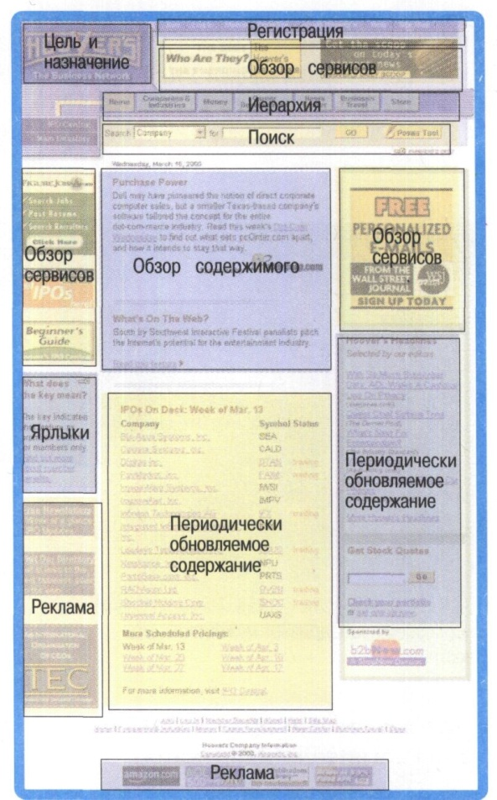**> Анонсы содержания сайта.** Так же как и обложка журнала, начальная страница должна увлечь пользователя намеками на

«очень интересное» содержание сайта.

*>* **Обзор содержания** («Content Promos») рассказывает о новейших, лучших и самых популярных элементах содержания, как, например, последние статьи или выгодные предложения.

> **Обзор сервисов** («Feature promos») предлагает пользователю посетить дополнительные разделы сайта и воспользоваться какими-нибудь услугами, как, например, персонализация или подписка на рассылку новостей.

> **Периодически обновляемое содержание.** Если успех сайта зависит от количества повторных посещений пользователей, то лучше сделать так, чтобы часть содержания на начальной странице периодически обновлялась. И даже в том случае, если не предполагается, что сайт будут посещать постоянные посетители, лучше, чтобы он все-таки подавал какие-то признаки жизни (например, с помощью ссылки на недавний пресс-релиз).

> **Реклама.** Пространство начальной страницы резервируется также и для всевозможной рекламы.

> **Ярлыки.** Элементы содержания сайта, которые наиболее часто запрашиваются посетителями (например, обновленные версии программного обеспечения), заслуживают того, чтобы на начальной странице находились ссылки для быстрого перехода к ним.

> **Регистрация.** Если на сайте используется регистрация, то на начальной странице должны размещаться специальные ссылки для новых посетителей и для тех, кто уже зарегистрировался. Следует также предусмотреть указатели, сообщающие о том, что вы зарегистрированный пользователь (например, «Рады вас снова видеть на нашем сайте!»).

Кроме того, начальная страница должна служить нескольким общим целям:

> **Показывать мне то, что я ищу.** Начальная страница должна ясно показывать, как получить то, что мне нужно, - при условии, что это вообще находится на сайте.

> ...и **то, что** я **не ищу.** В то же время, начальная страница должна сообщать мне о том, что на данном сайте есть некоторые другие вещи, которые также могут меня заинтересовать, несмотря на то, что в данный момент я их не ищу.

> **Показывать мне место, откуда нужно начинать.** Нет ничего хуже, чем натолкнуться на начальную страницу, на которой невозможно понять, где начало.

> **Вызывать доверие к сайту. В** некоторых случаях начальная страница может оказаться единственным шансом произвести на посетителя сайта благоприятное впечатление.

Ряд ограничений, о которых нельзя забывать:

> **Каждый хочет получить свой кусок.** Поскольку эту страницу видит почти каждый посетитель (а иногда она оказывается и единственной из просмотренных), то содержание, которое особенно выделяется на начальной странице, посещается чаще, чем другие.

Все, кто имеет свою долю во владении сайтом, желают, чтобы их баннер или ссылка на их раздел были помещены на начальной странице. Поэтому за визуальное пространство начальной страницы всегда ведутся ожесточенные бои.

Учитывая склонность многих пользователей пробегать вниз по странице не дальше ближайшей интересной ссылки, особенно тяжелая борьба происходит из-за сравнительно небольшого участка «над сгибом».

> **Слишком много кухарок.** Поскольку начальная страница имеет очень большое значение, каждый (даже генеральный директор вашей компании) считает своим долгом иметь свое мнение по поводу ее разработки.

> **Один размер, который подходит для всех.** Вотличие от страниц с нижних уровней сайта, начальная страница предназначена для привлечения всех посетителей, независимо от их интересов.

Если сайт хоть сколько-нибудь сложный, то даже самая совершенная начальная страница *не сможет* выполнить всего, что для нее назначают. Поэтому разработка начальной страницы всегда сопряжена с поиском компромиссного варианта.

Главное, чего ни в коем случае нельзя забывать во время этой перетасовки (и что чаще всего забывается), - это ***основная идея сайта.***

Начальная страница должна как можно быстрее и яснее ответить на следующие четыре вопроса, возникающие в моей голове, когда я захожу на новый сайт:

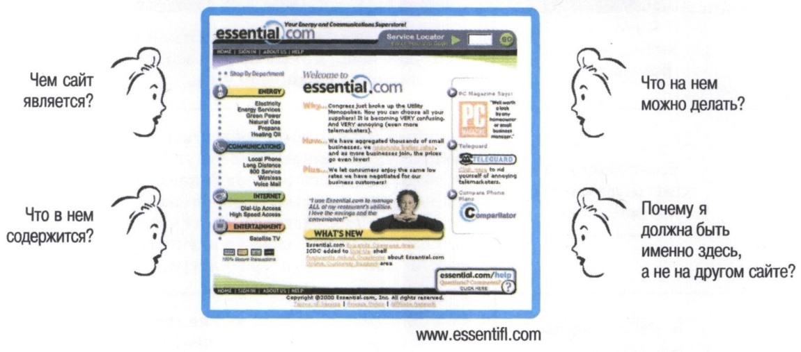

Начальная страница должна быть такой, чтобы я смог ответить на эти вопросы с одного взгляда правильно, однозначно и не прилагая для этого особых усилий.

Пять главных предлогов для того, чтобы не выражать основную идею сайта на начальной странице



Когда вы занимаетесь разработкой сайта, вам все настолько ясно, что вы просто забываете подумать, будет ли это очевидно для всех.



Не многие люди станут избегать посещать сайт только потому, что каждый раз будут встречать одно и то же объяснение его основной идеи, разумеется при условии, что это объяснение не занимает полстраницы.



Хочется думать, что тот, кто не «въехал» в ваш сайт сразу с первого посещения, вообще не является вашей аудиторией. Но в действительности это не так.

Даже если люди видели вашу телевизионную, радио- или печатную рекламу, будут ли они хорошо по- мнить, о чем ваш сайт к тому моменту, как доберутся до него?



Если сайт очень сложен или необычен, то особая ссылка на начальной странице для новых посетителей - неплохая идея. Но это не избавляет от необходимости ясно показать основное назначение сайта.

#### Как передать основную идею

Все, что находится на начальной странице, может служить для объяснения того, о чем этот сайт. Тем не менее, есть две важные области страницы, где мы ожидаем увидеть ясное изложение основной идеи сайта.

> **Слоган.** Одно из самых ценных мест на начальной странице - это пространство, которое находится сразу рядом с логотипом сайта. Когда мы видим текст, визуально примыкающий к логотипу, то мы знаем, что это слоган сайта, который мы воспринимаем как описание всего сайта.

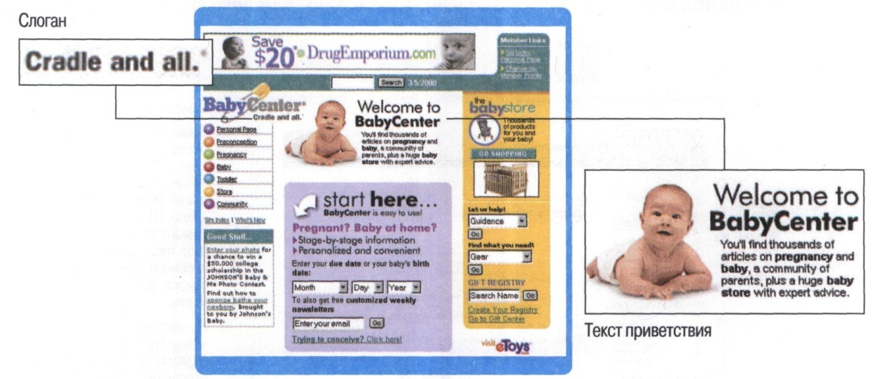> **Текст приветствия.** Здесь должно содержаться краткое описание сайта, оформленное в виде заметного блока и размещенное на видном месте (без прокручивания экрана).

Есть еще третья возможность. Вы можете использовать все пространство в верхней части страницы справа от логотипа сайта для того, чтобы поместить там всю необходимую информацию о назначении сайта. Однако в этом случае вам придется постараться сделать так, чтобы было ясно, что вся эта область является продолжением логотипа, а не баннерной рекламой, которая обычно там помещается.

Вот несколько советов:

> **Используйте столько пространства, сколько нужно.** Конечно, есть сильный соблазн вообще не тратить места на какие-либо описания идеи сайта, поскольку, во-первых, трудно себе представить, что кто-то *еще не знает,* о чем же этот сайт, а во-вторых, каждый стремится использовать пространство начальной страницы для совсем других целей.

> **...но не используйте больше, чем нужно.** Для большинства сайтов нет необходимости тратить много места для того, чтобы сообщить об основном предложении. Старайтесь быть краткими. Стремитесь передать только основную идею и самые важные моменты (не более четырех), избегая детальных описаний каждой возможности, доступной на вашем сайте.

> **Не используйте описание назначения сайта в качестве приветственного текста.** Мало кто читает такие тексты.

> **Начальная страница настолько важна, что ее обязательно нужно тестировать.** Нельзя полностью полагаться на свой вкус в разработке начальной страницы. Необходимо привлекать других людей для оценки того, насколько описание назначения сайта и его основная идея выражены на начальной странице.

#### Нет ничего лучше хорошего слогана!

Слоган (tagline) - это емкая фраза, которая характеризует все дело в целом и кратко объясняет суть и преимущества того, что предлагается.

Слоган обычно располагается сразу под, над или рядом с логотипом сайта.

Слоганы позволяют очень ясно и изящно передать основную идею сайта и в краткой форме сообщают о его (сайта) назначении.

> Хорошие слоганы **информативны** по содержанию и имеют **ясную** визуальную форму.

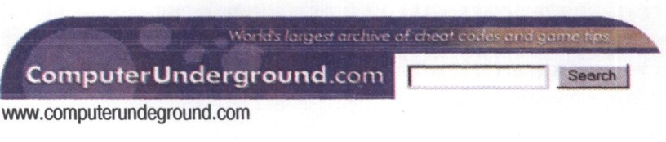



**> Плохие слоганы неразборчивы.**

> Хорошие слоганы имеют **достаточную длину.** Шесть-восемь слов уже вполне достаточно для слогана, чтобы он мог передать всю мысль и не быть утомительным.

> Хорошие слоганы сообщают об **особенностях** и **преимуществах.**



> Плохие слоганы имеют **слишком общий** смысл.

Хорошие слоганы **привлекательны** и имеют **живое** и иногда остроумное звучание. Однако все эти качества хороши при условии, что они помогают ясно передать сообщение о выгодном предложении.

Когда мы разобрались с тем, что же мы увидим на начальной странице, остается еще один важный вопрос, на который нужно получить ясный ответ: **«Откуда можно начать?»**

Когда я впервые захожу на какой-то сайт, то быстрый взгляд на начальную страницу должен помочь мне уверенно определить следующее:

> Вот отсюда я должен начать, если хочу что-то найти.

> Вот отсюда я должен начать, если хочу побродить по сайту.

> Вот отсюда я должен начать, если хочу сразу перейти к самому главному содержанию.

На тех сайтах, на которых взаимодействие с пользователем основано на пошаговом процессе, точка начала должна быть настолько заметной, чтобы буквально била по глазам. Кроме того, должны быть хорошо заметны места, где нужно пройти *регистрацию* или войти как уже зарегистрированный пользователь (sign in), если возможность

регистрации на сайте предусмотрена.

Лучше всего, чтобы *точки начала* выглядели как точки начала (т. е. чтобы *окно поиска* имело вид окна поиска, а *список разделов* выглядел как список разделов). Также не помешает сделать понятные надписи, например, «Поиск», «Смотреть каталог», «Вход», «Начало» (для пошаговых процессов).

**Навигация начальной страницы может быть другой**

Учитывая особое назначение начальной страницы, иногда имеет смысл не использовать на ней постоянную навигацию. Обычно навигация на начальной странице имеет следующие отличия:

> **Описания разделов.** Поскольку назначение начальной страницы состоит в том, чтобы раскрыть наиболее полно то, что находится за ней, то, возможно, понадобится добавить к названиям разделов (а может быть еще и к названиям подразделов) краткие описания, для которых недостаточно места на каждой странице.

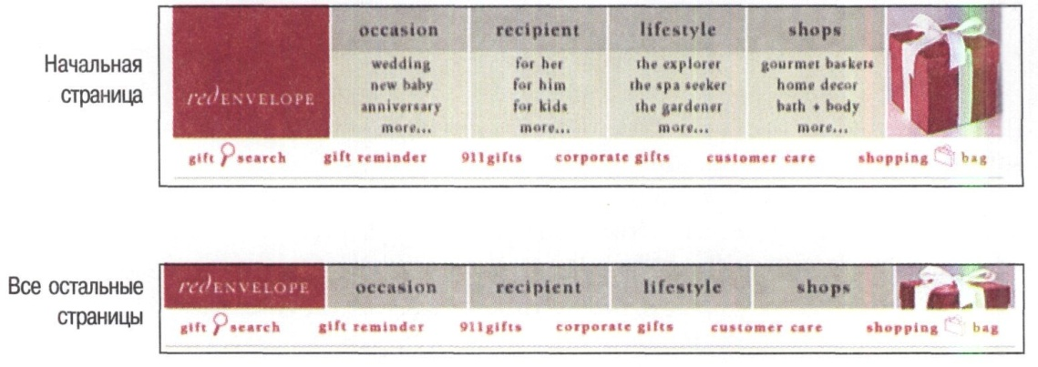

> **Другая ориентация.** Очень часто для начальной страницы требуется другой вид дизайна, отличающийся от дизайна остальных страниц. Поэтому вместо вертикальной компоновки навигации может понадобиться горизонтальная или наоборот.

> **Больше места для отличительных знаков.** На начальной странице логотип сайта обычно крупнее, чем на других. Кроме того, обычно на начальной странице рядом с логотипом нужно отвести место для слогана, который на других страницах может не использоваться.

Важно, чтобы различия в навигации делались только по необходимости. Постоянная навигация и навигация на начальной странице должны быть довольно схожи, чтобы пользователи могли сразу видеть, что это всего лишь варианты одного и того же.

Самое важное - это соблюсти точное *соответствие в названиях разделов:* порядок и формулировки должны быть одинаковыми. Постарайтесь также сохранить одинаковыми как можно больше *визуальных особенностей*: цвет и тип шрифта, использование строчных и прописных букв.

Вполне допустимо, чтобы на начальной странице сайта навигация имела вертикальную компоновку, а на остальных страницах — горизонтальную. Также допустимы незначительные отличия в названиях разделов, если очевидно, что речь идет об одном и том же (например «Наша компания» и «О компании»; «Для покупателей» и «Покупателям»).

#### Всплывающие элементы

#### Один из известных способов экономии площади начальной страницы - это использование всплывающих элементов (rollovers), которые содержат пояснительный текст (обычно это краткое описание раздела или список подразделов), «всплывающий» в момент, когда вы наводите курсор на название раздела.

[**www.gooey.com**](http://www.gooey.com/)

Компьютерный агент, которому посвящен сайт Wildfire, — это лучший пример *полезного* компьютерного агента. С помощью распознавания речи и некоторых других хитрых функций эта программа удивительным образом имитирует очень внимательного и вежливого личного помощника, справляющегося со всеми входящими и исходящими телефонными звонками и электронными сообщениями. Разработчики продукта проявили большую сообразительность в понимании того, что в действительности важно не то, насколько разумным может быть сделан компьютерный агент, а то, насколько разумным вы можете заставить его *казаться.*

Но, к сожалению, у всплывающих элементов есть некоторые недостатки:

> **Необходимость поиска.** Вы не можете увидеть такое описание, если будете просто смотреть на страницу. Для того чтобы оно появилось, вам нужно приложить усилие и навести курсор на нужное место.

> **Вы не можете видеть несколько элементов одновременно.** Раз вы не можете видеть сразу все описания, то у вас нет возможности просматривать их и сравнивать.

> **Неустойчивость восприятия.** Трудно читать текст, который появляется и потом быстро исчезает. Поэтому такие описания должны быть (вы, наверное, удивитесь!) максимально короткими.

> **Всплывающие элементы неэффективны, если появляются далеко от того места, куда вы навели курсор. В** идеале всплывающие элементы должны появляться непосредственно рядом с кнопкой, на которую вы указали. Иначе приходится постоянно переводить взгляд с того места, куда вы указали, на то, где находится текст подсказки.

К счастью, эти недостатки проявляются не часто.

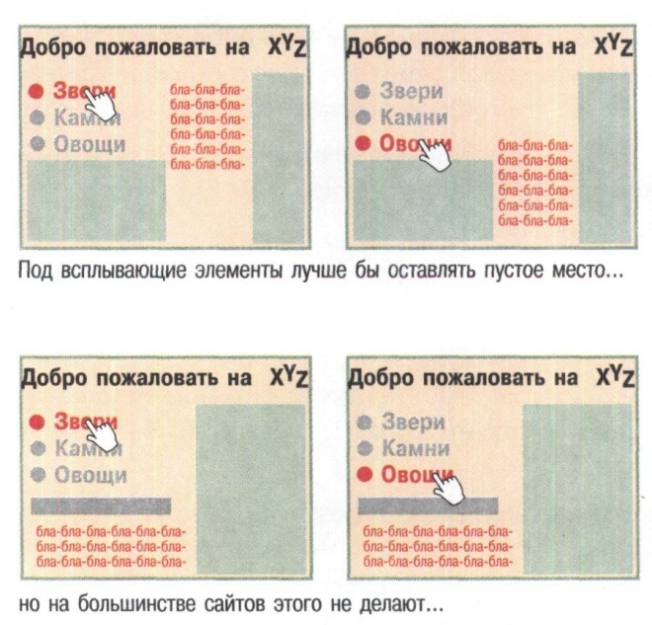Если вы создаете всплывающие элементы на основе «чистого» HTML, работающего в любых броузерах, то такие всплывающие элементы не могут появляться поверх других элементов, поэтому для них на странице нужно оставлять свободное место. Поскольку это приводит к большому расходу полезного пространства, веб-разработчики стремятся делать так, чтобы все всплывающие элементы появлялись в одном и том же месте, что очень усложняет их восприятие.

Если вы собираетесь использовать именно такой тип всплывающих элементов, то старайтесь, чтобы текст был как можно короче, и размещайте их поблизости от того места, куда пользователю нужно будет наводить указатель мыши (таким образом, следует либо оставлять «дыры» в макете страницы, либо применять что-либо более совершенное, чем обычный HTML, например, слои DHTML).

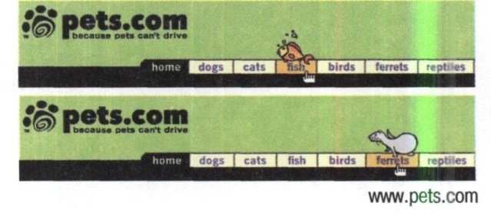Однако все указанные проблемы не относятся к наиболее распространенному варианту использования всплывающих элементов - выделению кнопок, при наведении на них курсора.

**На Pets.com сделаны очень симпатичные динамические изображения домашних животных, всплывающие при наведении курсора на соответствующий раздел**

Всплывающие элементы, которые применяются для визуализации отклика на наведение курсора, могут очень оживить страницу и, кроме того, позволяют экономить пространство страницы за счет уменьшения размера кнопок.

#### Выпадающие меню

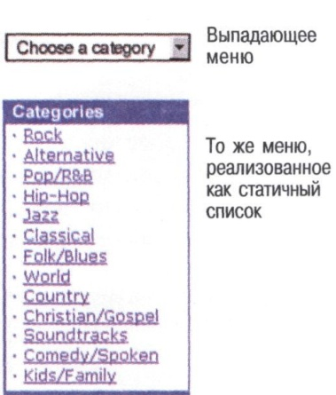Другой способ расширения площади начальной страницы — это использование выпадающих (pulldown) меню, которые действительно позволяют экономить полезное пространство.*

К сожалению, выпадающие меню также не лишены недостатков.

> **Необходимость полного просмотра.** Для того чтобы увидеть список меню, вам нужно сначала по нему щелкнуть мышью. Таким образом, вы не можете увидеть элементы списка, если будете просто просматривать страницу. Естественно, это затрудняет показ информации о содержании сайта.

> **Затрудненность просмотра.** Разработчики страницы не могут регулировать шрифт, пробелы и другие параметры форматирования списка меню в том случае, когда нужно сделать его более удобным для чтения (с CSS можно). Кроме того, отсутствует хороший способ для разделения списка на подгруппы.

> **Неустойчивость восприятия.** Как и всплывающие элементы, списки быстро появляются и исчезают, что также затрудняет их чтение.

#### Выпадающие меню больше всего подходят для алфавитных списков известных названий, например, стран, областей, товаров, поскольку их чтение не требует дополнительного размышления.

#### Ротация рекламы

#### Вместо нескольких небольших баннеров, которые всегда видно, используется то же пространство для циклической демонстрации тех же баннеров, но большего размера, причем смена баннеров происходит при каждой новой загрузке страницы.

#### 

Ротация баннеров группами по три элемента позволяет уменьшить известную проблему веб-рекламы, связанную с тем, что возвращаясь на какую-либо страницу, вы не всегда можете увидеть ту же самую рекламу, которая была там в первое ваше посещение. Для этого на каждом баннере нужно поместить ссылки на другие два.

Существует четыре самых распространенных способа «...чтобы не убить золотого гуся» (из Эзоповой басни):

> **Разместить баннерную рекламу, когда в этом нет необходимости.** На начальную страницу совершается намного больше посещений, чем на какую-либо другую страницу сайта. Естественно, это вызывает желание разместить рекламу в первую очередь на ней. Но если наличие рекламы ухудшает впечатление посетителей, то они могут больше не вернуться на начальную страницу, а это значит, что и все остальные страницы сайта не будут удостоены их внимания.

Наверное, самое худшее свойство баннерной рекламы заключается в том, что она сдвигает вниз начало страницы, тем самым *оставляя меньше пространства «над сгибом»*, которое можно окинуть одним взглядом, и меньше возможности для создания хорошего впечатления.

#### 

Кроме того, что баннерная реклама занимает много ценного места, она еще является самым медленным по загрузке элементом на странице, а именно на начальной странице, следует прежде всего избегать медленной загрузки.

Если ваши бизнес-планы предусматривают использование на начальной странице баннерной рекламы для привлечения внимания посетителей, тогда, конечно, на начальной странице вам нужно помещать рекламу. В этом случае вам нужно хотя бы установить *ограничения на объем ее загрузки*, а также тщательно разработать дизайн начальной страницы таким образом, чтобы реклама *не сильно сдвигала* начало страницы вниз.

> **Рекламировать все подряд.** Проблема рекламирования на начальной страни- цы состоит в том, что такая реклама *слишком* эффективна. Все, что имеет за- метную ссылку на начальной странице, будет гарантированно иметь большую (обычно существенно большую) частоту посещений, что, естественно, вызыва- ет у совладельцев сайта мысли вроде: «А почему бы не поместить туда и мою рекламу?».

Однако дело здесь в том, что выгоды и потери от размещения все большего объема рекламы на начальной странице распределяются неравноценно, и тот раздел, который рекламируется, получает огромное увеличение посещений, в то время как общая потеря эффективности начальной страницы в результате ее загромождения рекламой падает бременем уже на все остальные разделы.

Все это является хорошим примером « трагедии общих ресурсов »*. В ней утвер- ждается довольно простая закономерность: «Любой общий ресурс неизбежно истощается от чрезмерного использования». В качестве иллюстрации можно взять городские пастбища. За каждое животное, выпущенное на пастбище, скотовод получает впоследствии доход от его продажи (+1). Однако негатив- ный эффект от выбивания этим животным пастбища отражается на всех, по- этому на каждого скотовода в отдельности этот эффект составит меньше, чем (-1). В этой ситуации для каждого скотовода представляется разумным доба- вить еще по одному животному в свои стада. А потом еще одно, и еще одно... и желательно раньше, чем это сделают другие скотоводы. Таким образом, дан- ный общий ресурс обречен на уничтожение.

Требуется постоянная бдительность в том, чтобы уберечь начальную страницу от чрезмерной рекламной нагрузки, которая обычно растет довольно незамет- но с каждым добавлением «только еще одного баннера». Всем держателям сай- та следует хорошо помнить об опасности «выбивания» начальной страницы

и искать другие методы привлечения посетителей, такие, например, как пере- крестная реклама (cross-promoting) с других популярных страниц или пооче- редное использование пространства на начальной странице.

Позволить рекламе главенствовать на начальной странице. Одно из самых интересных изобретений Сети - это идея взаимной рекламы, которая еще на- зывается «перекрестной рекламой».

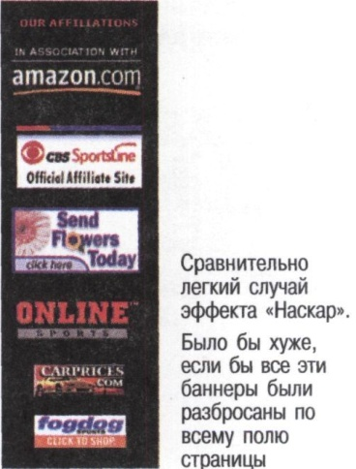В своем крайнем проявлении такая реклама превра- щается в головокружительный рой маленьких рек- ламных баннеров, в результате создавая то, что Ри- чард Джинграс из Excite@Home называет «эффектом Наскара»1.

Многим хочется думать, что такой вал баннеров пе- рекрестной рекламы действительно приносит какую- то пользу - ведь существует множество компаний, чьи бизнес-планы основаны навзаимном обмене эти- ми баннерами, как Конфедеративными деньгами.

Но горькая правда состоит в том, что большинство пользователей не обращают на них никакого вни- мания, поскольку им ясно, что баннеры перекрест- ной рекламы существуют не для нужд пользовате- лей, а для бизнеса.

Кроме того, сами рекламные баннеры обычно имеют такие небольшие разме- ры, что вряд ли могут быть сколько-нибудь эффективными, - это все равно, что поместить маленький логотип на бампере автомобиля, несущегося со ско- ростью 200 миль в час.

Но хуже всего, когда реклама начинает главенствовать на начальной странице и затмевает собой основную цель и содержание сайта.

Не поймите меня неправильно. Я не призываю вас отказаться от рекламы. Просто постарайтесь не позволять ей главенствовать на начальной странице.

**«Вымогать» данные о пользователе.** На некоторых сайтах делается следую- щая ошибка: не успел еще посетитель переступить через порог, как от него сразу пытаются вытребовать его личные данные. В худшем случае, пользова- теля просят пройти регистрацию даже еще до того, как он может посмотреть сайт в целом, что по сути равносильно вывеске «Убирайтесь отсюда!». К счас- тью, такую ошибку в большинстве случаев совершают только начинающие веб-дизайнеры.

Но даже на сайтах высокого уровня иногда наблюдается желание погнаться сразу за всеми зайцами.

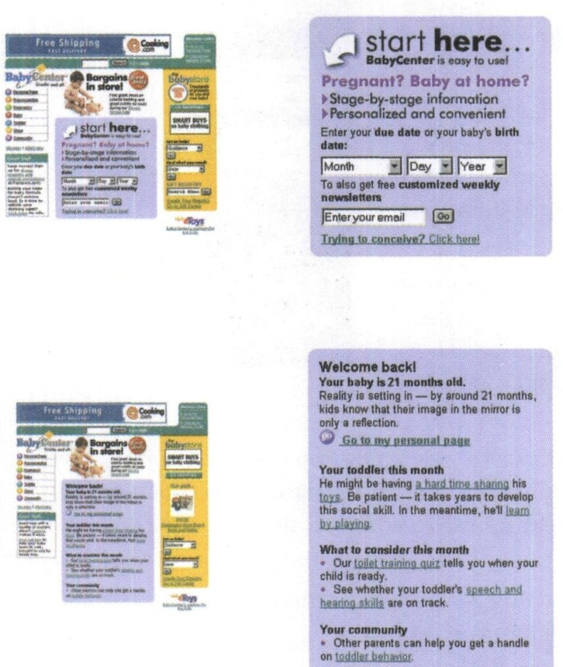Например, стартовая кнопка на сай- те BabyCenter.com имеет отличный дизайн: кнопкалегко воспринимает- ся, ее легко использовать и невозмож- но не заметить (благодаря бросающе- муся в глаза заголовку «Начало» и огромной стрелке).

Все, что вам остается сделать, - это ввести дату рождения вашего ребен- ка (или предполагаемую дату рожде- ния), после чего на начальной стра- нице появитсяинформацияв соответ- ствии с возрастом ребенка или теку- щей стадией беременности.

Такой подход, конечно, весьмаэффек- тивен для того, чтобы быстро заинте- ресовать пользователя. Однако даже такой высококлассный сайт, как BabyCenter.com, не смог уйти от со- блазна сразу же попросить пользова- теля сообщить свой адрес электрон- ной почты. (Хотя, как вы можете убе- диться сами, вам совсем и не обяза- тельно сообщать адрес электронной

почты для того, чтобы воспользоваться информацией, - но это не ясно сразу, до тех пор, пока не нажмешь на кнопку «Go».)

Я подозреваю, что большое число посетителей не пользуется этим сервисом из- за необходимости предоставлять личную информацию, но не отказались бы попробовать им воспользоваться, если для получения информации было бы достаточно ввести только дату рождения. Вместе с тем, эти же люди, вероятнее всего, охотно сообщили бы свой адрес электронной почты, если бы он запра- шивался *после* знакомства с этим сервисом, когда им уже известно, что именно они получат в ответ.

#### Теперь попробуйте себя в роли эксперта

Оцените, насколько хорошо разработаны следующие две начальных страницы. Рассмотрите страницы по отдельности, и в каждом случае попытайтесь ответить на следующие два вопроса. Затем сравните свои ответы с моими.

> Какая основная идея, назначение сайта?

> Откуда можно начинать пользоваться сайтом?



 